Лабораторная работа №1

Кибербезопасность предприятия

НКНбд-01-22;

Аристид Жан,

Акопян Сатеник,

Кадров Виктор,

Нве Манге Хосе Херсон Мико,

Эспиноса Висилита Кристина Микаела,

НПИбд-01-22;

Стариков Данила,

НФИбд-02-22;

Чемоданова Ангелина

Содержание

# 1 Цель работы

Основная цель данной лабораторной работы заключается в выполнении тренировки “Защита корпоративного мессенджера” в роли команды “Blue Team” (CSIRT — Computer Security Incident Response Team). В процессе выполнения работы необходимо освоить практические навыки выявления, анализа и устранения уязвимостей в корпоративной инфраструктуре, а также освоить навыки отработки действий по нейтрализации последствий успешных атак.

# 2 Теоретическое введение

## 2.1 Легенда “Защита корпоративного мессенджера”

Конкуренты решили скомпрометировать деятельность Компании и нашли для этого исполнителя. Злоумышленник находит в Интернете сайт соответствующего предприятия и решает провести атаку на него с целью получения доступа к внутренним ресурсам.

Проэксплуатировав обнаруженную на сайте уязвимость, нарушитель стремится захватить управление другими ресурсами защищаемой сети, в том числе, пытается закрепиться на почтовом сервере и продолжить атаку.

Главная задача злоумышленника - получение доступа к переписке сотрудников компании, раскрытие учётных данных пользователей, зарегистрированных в приложении корпоративного мессенджера, с целью использования их для нанесения ущерба репутации конкурирующей Компании.

Квалификация нарушителя высокая. Он умеет использовать инструментарий для проведения атак, а также знает техники постэксплуатации[1].

## 2.2 Пояснения уязвимостей

Уязвимости:

* WordPress-wpDiscuz (CVE-2020-24186)
* Proxylogon (CVE 2020-26855, CVE 2021-27065)
* Rocket.Chat (CVE-2021-22911, CVE-2022-0847)

### 2.2.1 Атака на CMS WordPress-wpDiscuz

WpDiscuz– один из плагинов CMS WordPress для создания комментариев на базе Ajax.

Вверсиях с 7.0.0 по 7.0.4 включительно существует уязвимость File Upload(CVE-2020-24186), которая позволяет получить RCE, если прикрепить любой файл(например, код на php) в поле для комментариев и загрузить на сервер. Данный процесс можно выполнить без аутентификации. После создания файла с полезной нагрузкой нарушитель будет производить POST-запрос с определенными параметрами по ссылке http://webportal3.ampire.corp/index.php/wp-admin/admin-ajax.php для загрузки файла.

Факт загрузки будет детектироваться в журнале активности в WordPress, в котором записывается хронологическая запись последовательности изменений и действий[2].

### 2.2.2 Атака на почтовый сервер(ProxyLogon)

Уязвимость ProxyLogon (CVE 2020-26855 (Server-Side Request Forgery)) представляет собой SSRF в Exchange Server, позволяющую обойти аутентификацию и выдать себя за администратора. В сценарии данная уязвимость используется в связке с CVE2021-27065(запись файла в произвольную директорию).

SSRF - подделка запроса на стороне сервера – это атака, которая позволяет отправлять запросы от имени сервера к внешним или внутренним ресурсам.

При помощи ProxyLogon атакующий может выдать себя, например, за администратора и аутентифицироваться в панели управления Exchange(ECP), после чего перезаписать любой файл в системе при помощи CVE-2021-27065.

Уязвимости ProxyLogon подвержены все Exchange Server 2016 до версии 15.01.2106.013[3].

### 2.2.3 Атака на RocketChat

Уязвимость CVE-2021-22911 представляет собой сочетание из двух SQL инъекций:

* слепая NoSQL-инъекция (позволяет украсть токен сброса пароля пользователя);
* NoSQL-инъекция№2:повышение привилегий.

Уязвимость CVE-2022-0847 (Dirty Pipe) представляет собой уязвимость повышения привилегий,находящуюся в самом ядре Linux версии 5.8 и выше[4].

# 3 Выполнение лабораторной работы

## 3.1 Атака на CMS WordPress-wpDiscuz

Для начала перейдем в ViPNet IDS NS[5], отфильтруем события и обнаружим акату на CMS WordPress(рис. 1).

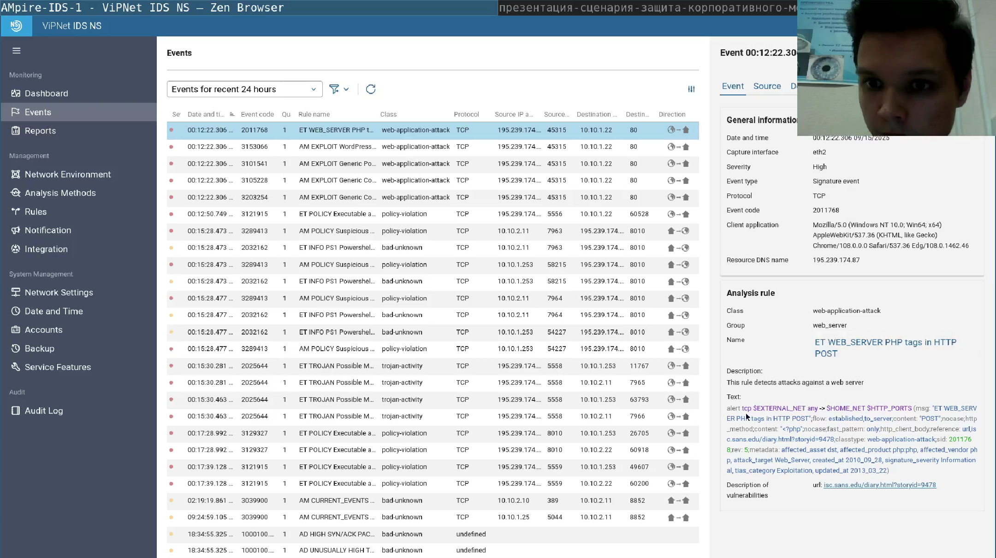

Рис. 1: События VipNet IDS NS

Проанализировав события, поймем, что перед нами уязвимость CVE-2020-24186. Получим дополнительную информацию об этой уязвимости(рис. 2).

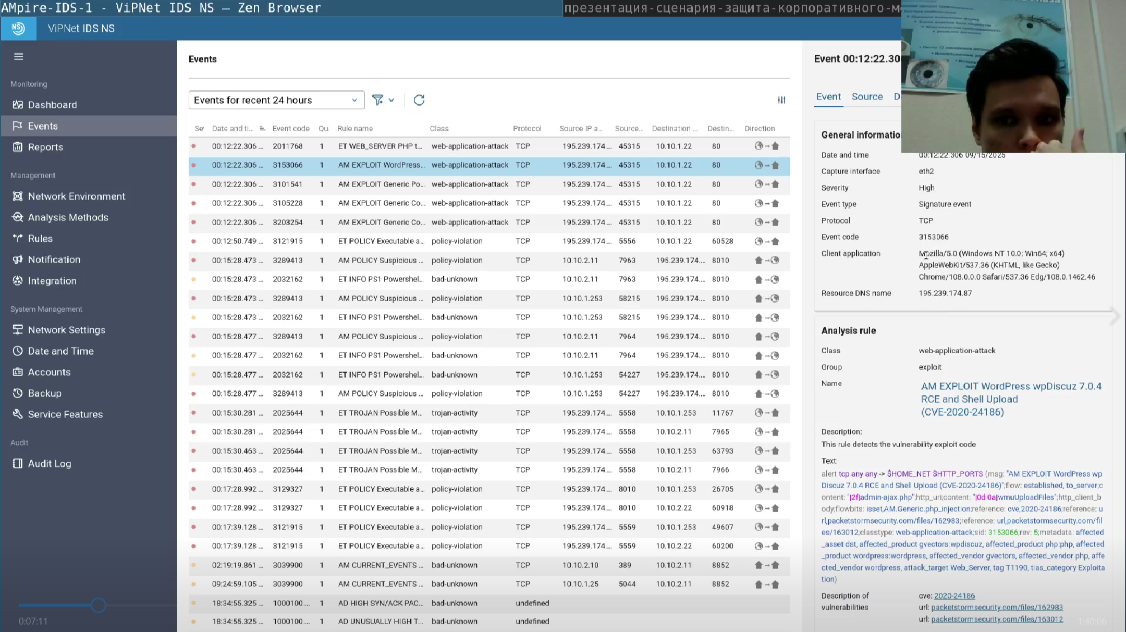

Рис. 2: Событие CVE-2020-24186

Через ViPNet IDS NS выявим критические события на почтовом сервере MS Exchange, заметим загрузку подозрительных файлов с использованием фреймворка Matesploit.

Откроем SecInoin[6], увидим подозрительный http-запрос и ответ сервера, изучим полученный пакет и найдем там ипользование WinAPI-функций, а также байтовый массив для инжектирования кода в память. (рис. 3)

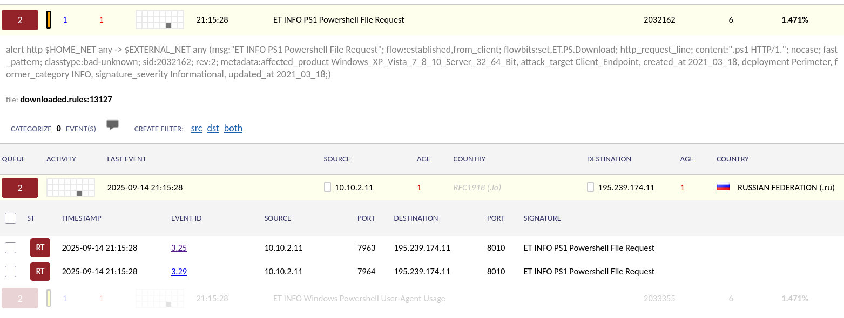

Рис. 3: Анализ SecInoin

Мы можем прийти к выводам по технике атаки:

* Доставка: через http-запрос к скрипту;
* Выполнение: Инжектирование кода в память через VirtualAlloc + CreateThread;
* Цель: Обход антивируса(без записи на диск)

и по индикаторам компрометации(IoC):

* IP-адрес: 195.239.174.11;
* Порт: 8010/TCP; Хэш(SHA-256): Не вычислен(требуется анализ файла);
* Сигнатура кода: Использование VirtualAlloc + шелл-код

Атака оканчивается загрузкой бинарного файла в формате ELF, который, вероятно, содержит вредоносный код или эксплойт на узел 10.10.2.22.

Логи посещения WordPress. (рис. 4)

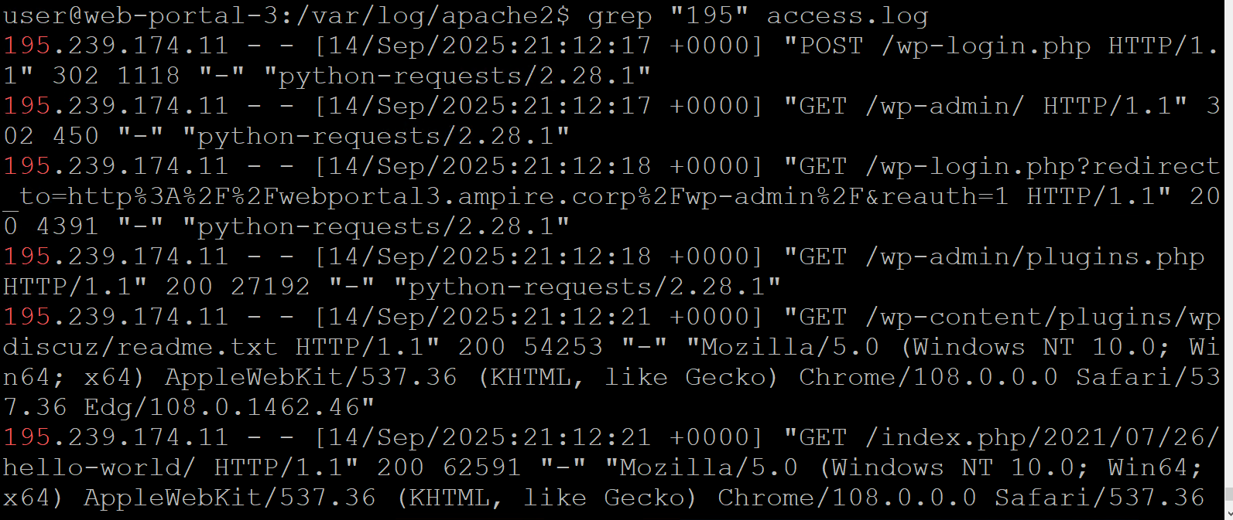

Рис. 4: Логи посещения WordPress

Создадим карточку инцидента[7]. (рис. 5)

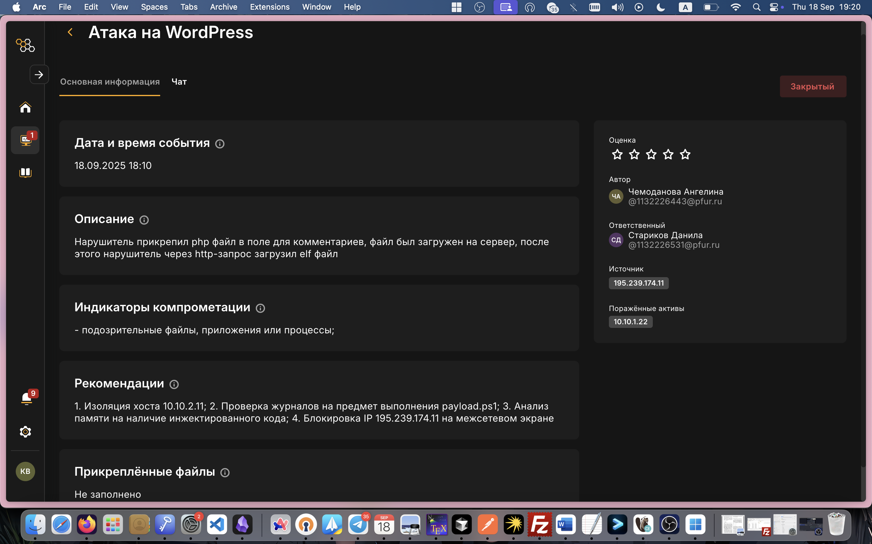

Рис. 5: Карточка первого инцидента

### 3.1.1 Устранение последствия Deface веб-интерфейса

Если открыть страницу сайта компании, указать в строке браузера IP-адрес 10.10.1.22 (http://webportal3.ampire.corp), то можно заметить, что блог после атаки выглядит следующим образом: до использования полезной нагрузки на странице сайта красный крупнотоннажный грузовой автомобиль и после использования полезной нагрузки картинка “hacked”.

На веб-сервере работает ftp-сервер vsftpd, который дает возможность плагину Updraft сохранять и скачивать backup. Таким образом, можно выполнить backup-восстановление из последнего файла.

Для нейтрализации данной полезной нагрузки необходимо сформировать резервную копию с помощью плагина Updraft Backup/Restore.

Этапы восстановления(рис. 6 - рис. 7):

* в панели управления на странице Plugins найти плагин резервного восстановления UpdraftPlus, открыть настройки.
* для восстановления нажать Restore на последней резервной копии.

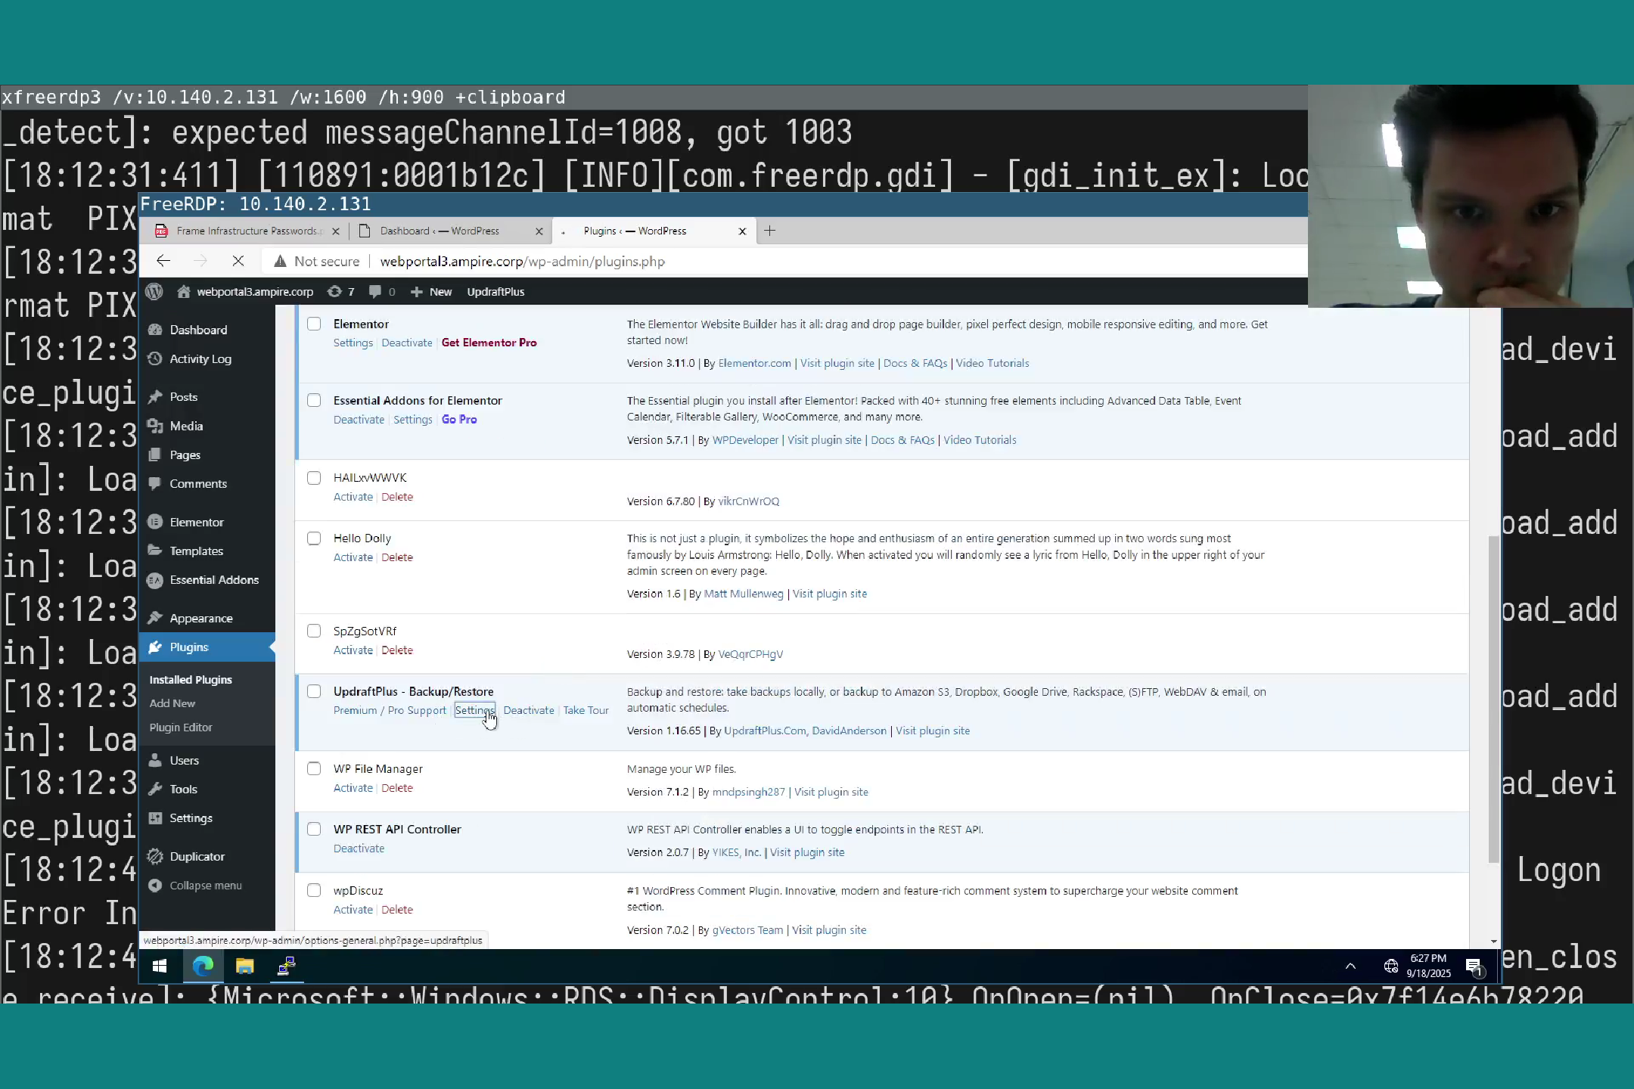

Рис. 6: Backup-восстановление

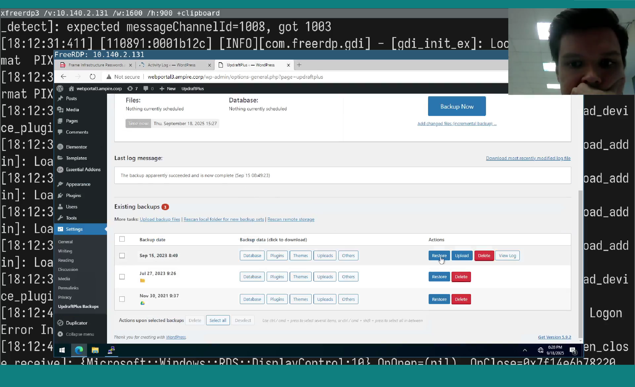

Рис. 7: Backup-восстановление

В выпадающем окне выбора компонентов для восстановления выбрать только “Themes” и “Uploads”. (рис. 8)

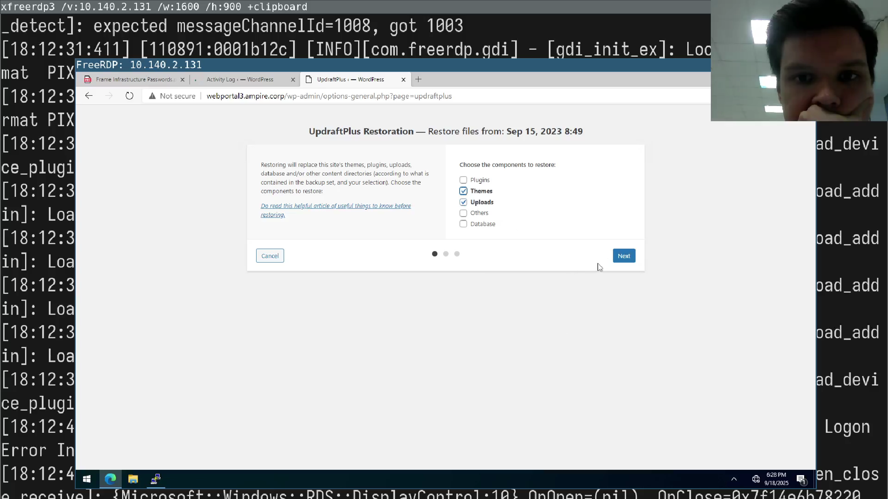

Рис. 8: Выбор компонент

Успешное восстановление. (рис. 9)

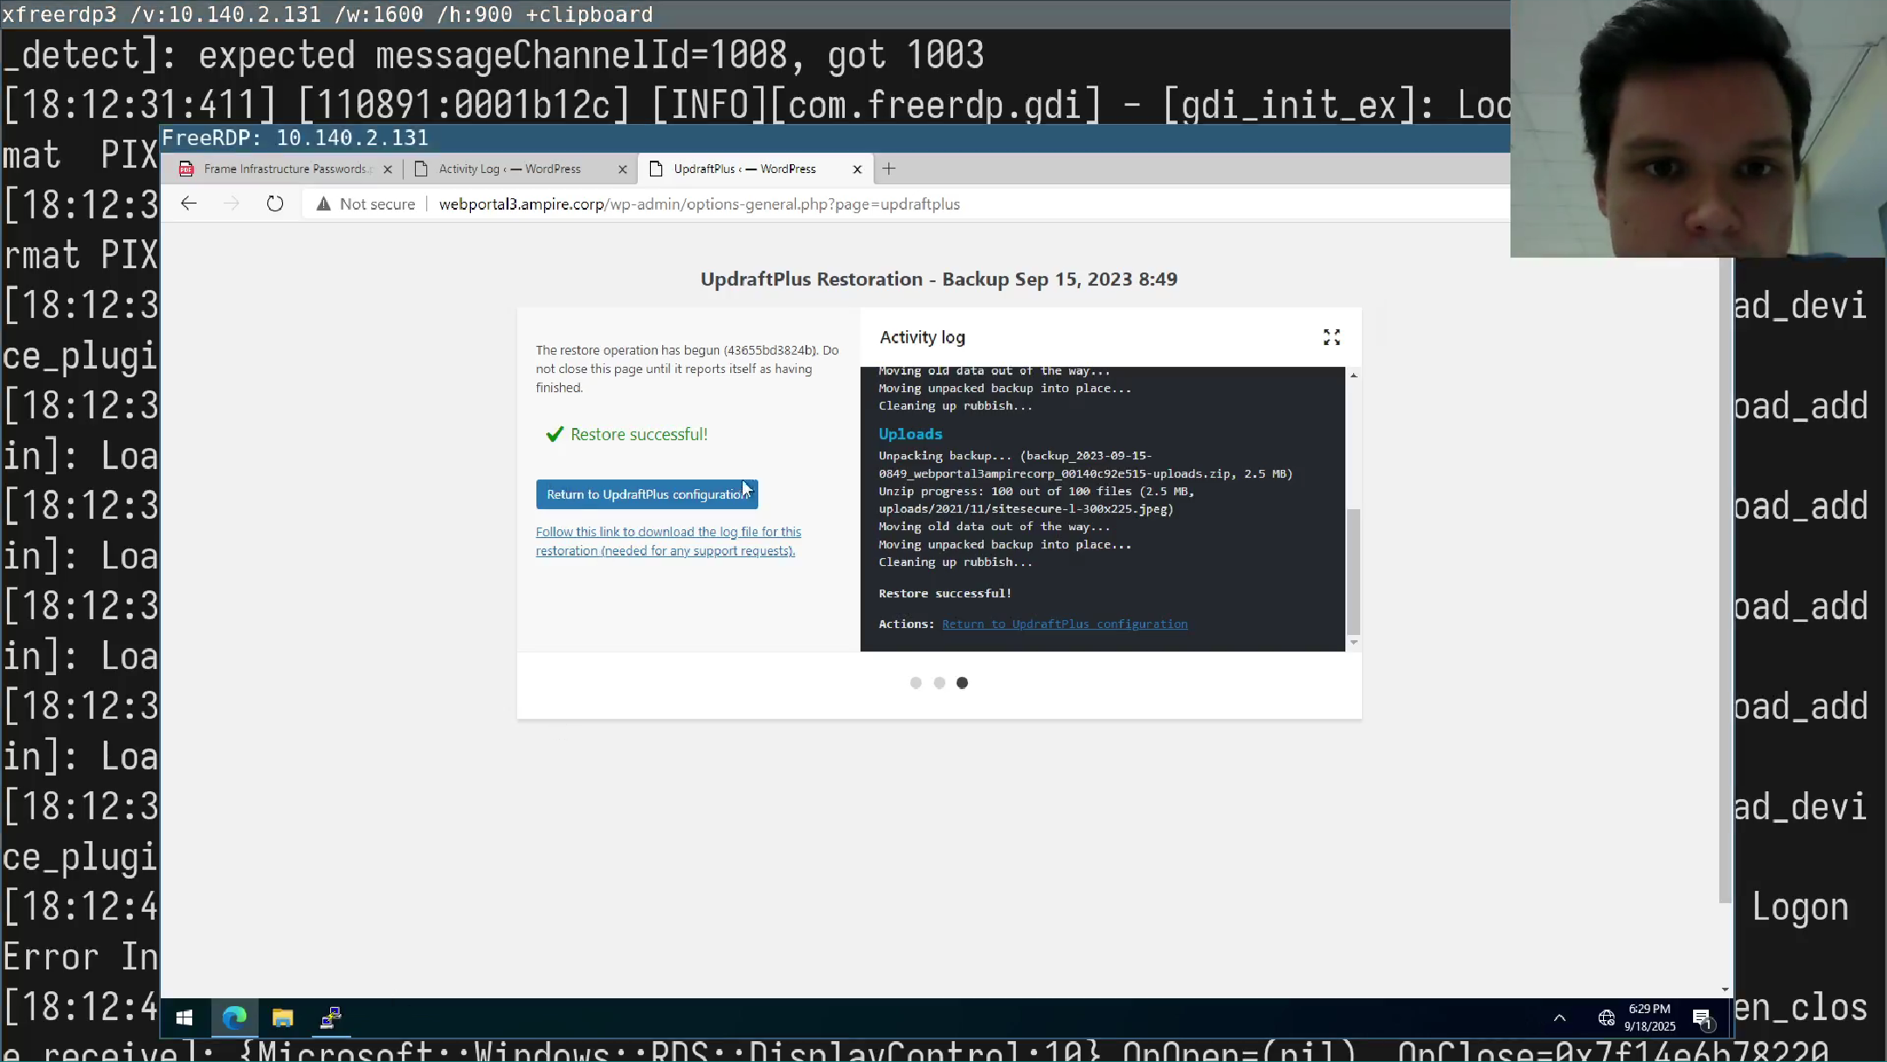

Рис. 9: Успешное восстановление

После обновления страницы откроется первоначальная картинка сайта.

### 3.1.2 Устранение уязвимости

Закрытие уязвимости можно осуществить несколькими способами:

* отклонение плагина WpDiscuz;
* обновление версии WpDiscuz до версии 7.0.5 ии выше(при наличии интернета).

Для отключения плагина в левой части панели инструментов необходимо открыть раздел Plugins, далее нажать на опцию Deactivate. Также можно полностью удалить плагин с сайта аналогичным образом с помощью опции Delete. (рис. 10)

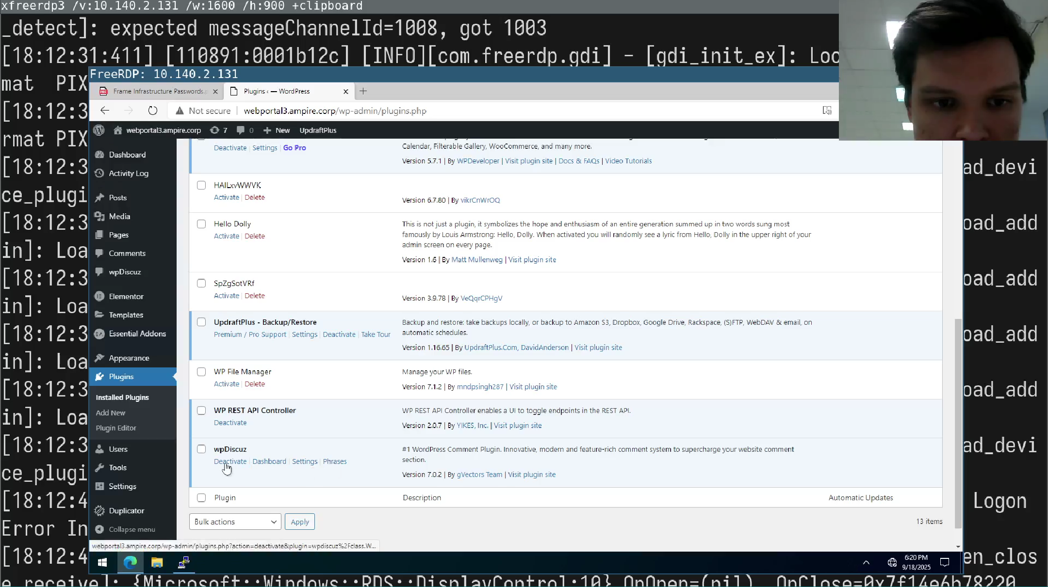

Рис. 10: Отклонение плагина WpDiscuz

### 3.1.3 Устранение последствия Meterpreter-сессия

Также необходимо закрыть активные сессии с атакующим.

Для обнаружения meterpreter-сессии необходимо проверить сокеты уязвимой машины на подключение к определенному порту машины нарушителя с помощью утилиты ss. Просмотреть сокеты только нужного протокола TCP и отфильтровать данные (например, вывести только активные TCP-соединения) можно с помощью команды: ss -tnp.

Откроем все активные сессии. Видим там сеть атакующего. (рис. 11)

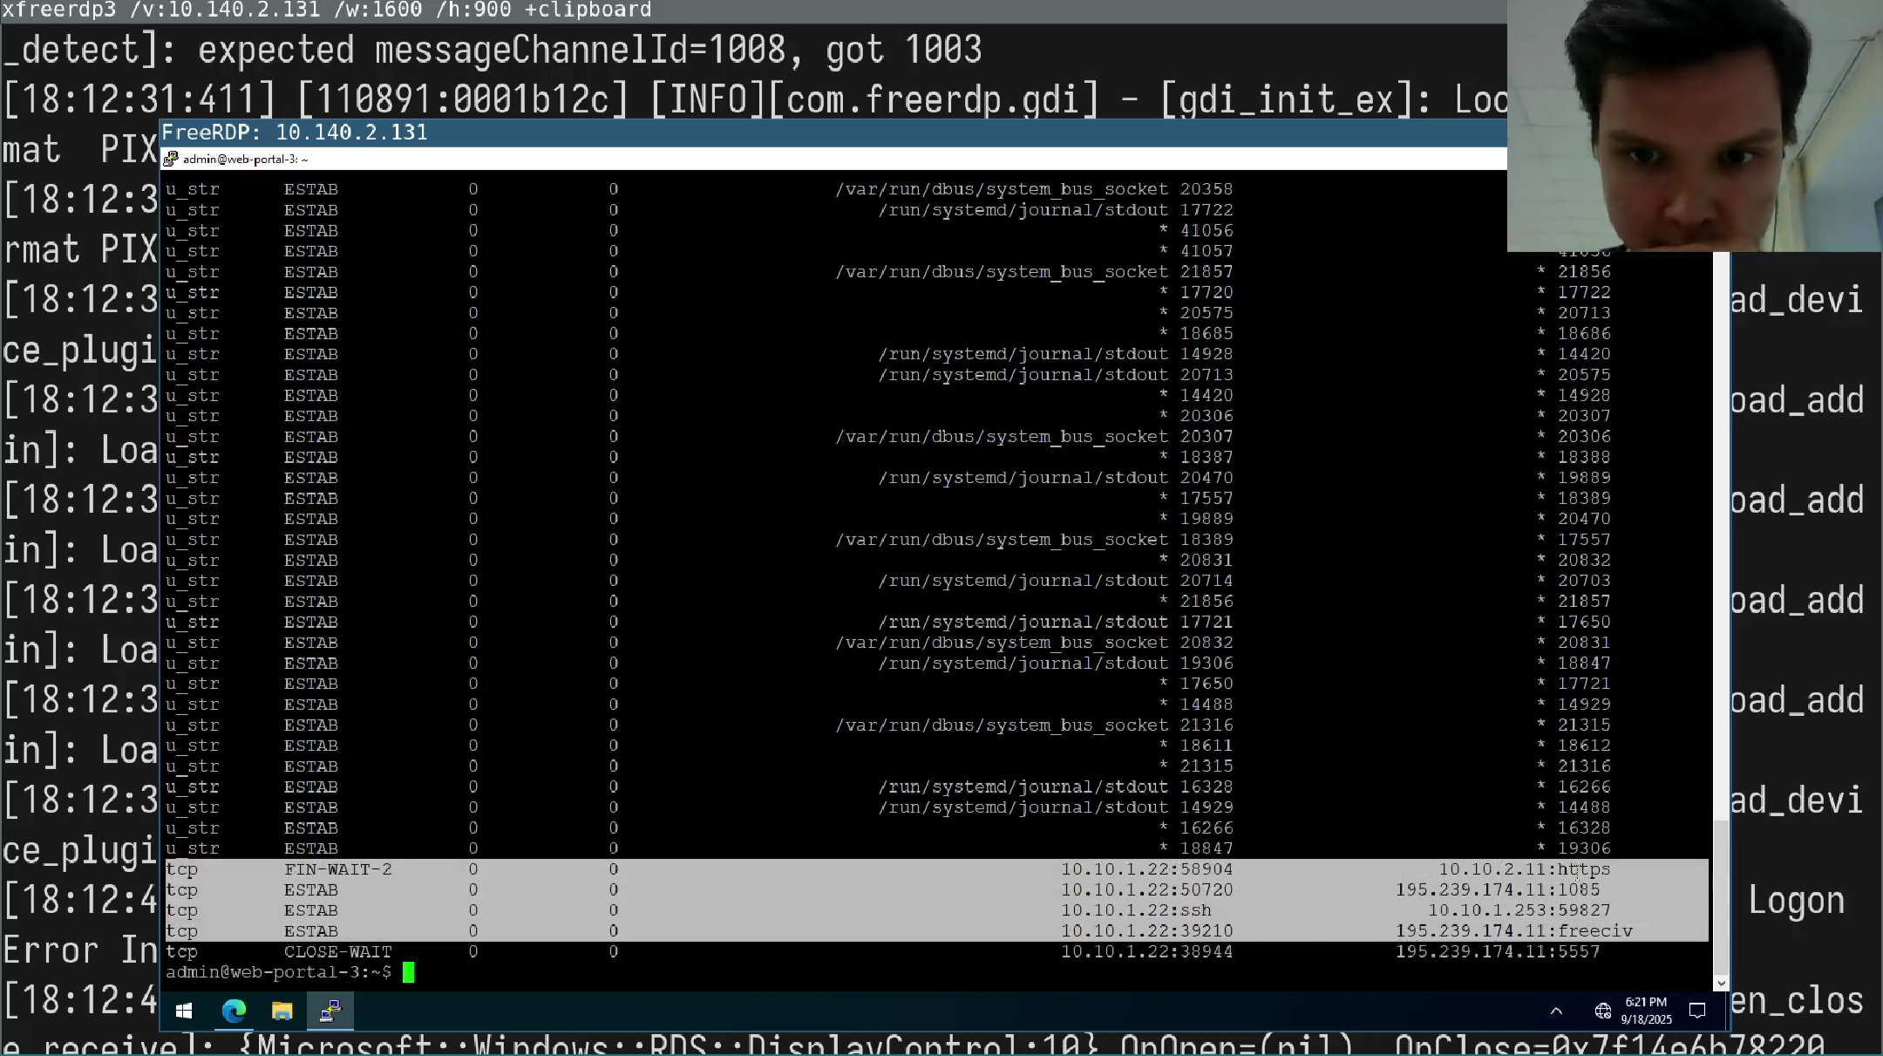

Рис. 11: Все активные сети

Для закрытия вредоносного сокета необходимо завершить процесс, использующийся для поддержания соединения. При завершении процесса определить уникальный идентификатор процесса (PID) и прописать команду kill с соответствующими параметрами.

Закрываем активную сессию атакующего. (рис. 12 - рис. 13)

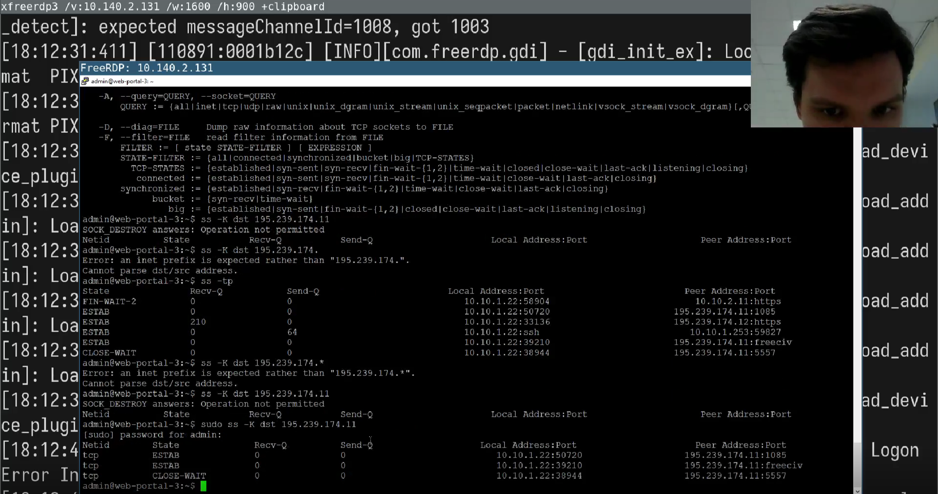

Рис. 12: Закрытие активной сессии атакующего



Рис. 13: Закрытие активной сессии атакующего

Таким образом, meterpreter-сессия между машиной нарушителя и уязвимым хостом будет успешно завершена.

## 3.2 Атака на почтовый сервер(ProxyLogon)

### 3.2.1 Обнаружение CVE 2021-26855 (SSRF) средствами ViPNet IDS NS

Proxylogon представляет собой SSRF в Exchange Server, позволяющую обойти аутентификацию и выдать себя за администратора. В сценарии данная уязвимость используется в связке с CVE 2021-27065 (запись файла в произвольную директорию). Уязвимости Proxylogon подвержены все Exchange Server 2016, до версии 15.01.2106.013.

Сетевой сенсор ViPNet IDS NS[5] во время атаки детектирует несколько событий, которые потенциально могут быть связаны с эксплуатацией уязвимости на уязвимом хосте(рис. 14)

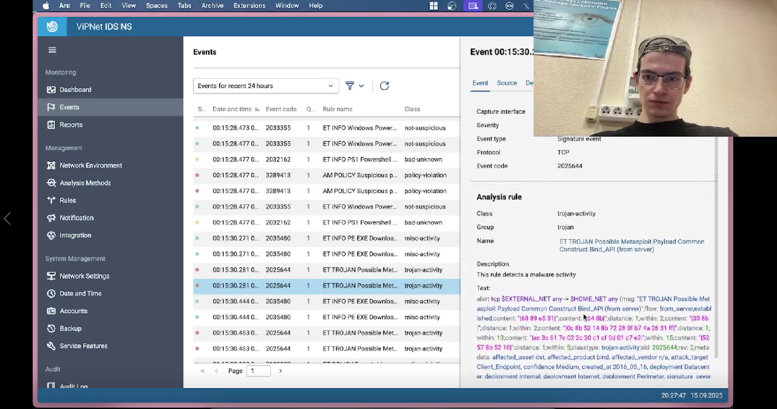

Рис. 14: Список событий, направленных на уязвимый сервер

В списке событий присутствуют признаки загрузки на уязвимый хост подозрительных файлов в формате .exe. Также зафиксирована активность вредоносного программного обеспечения Metasploit.

### 3.2.2 Обнаружение средствами Security Onion

Для обнаружения последствий эксплуатации в Security Onion[6] следует использовать утилиту Squert – визуальный инструмент, предоставляющий дополнительный контекст для событий с помощью метаданных. Для просмотра данных о событиях нужно открыть ссылку на веб-приложение Squert на главной странице Security Onion.

На скриншоте представлены события, зафиксированные веб-приложением Squert(рис. 15). Данные события аналогичны событиям, зафиксированным сетевым сенсором ViPNet IDS NS.

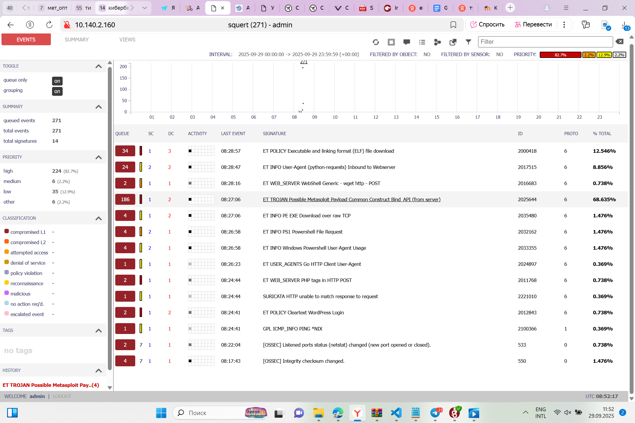

Рис. 15: События, зафиксированные Squert

Необходимо выбрать любое из событий и нажать соответствующий «EVENT ID». Событие подробнее приведено в содержимом сетевых пакетов, которые использует нарушитель для работы с уязвимым хостом и эксплуатации уязвимости.

Заполним карточку второго инцидента. (рис. 16)

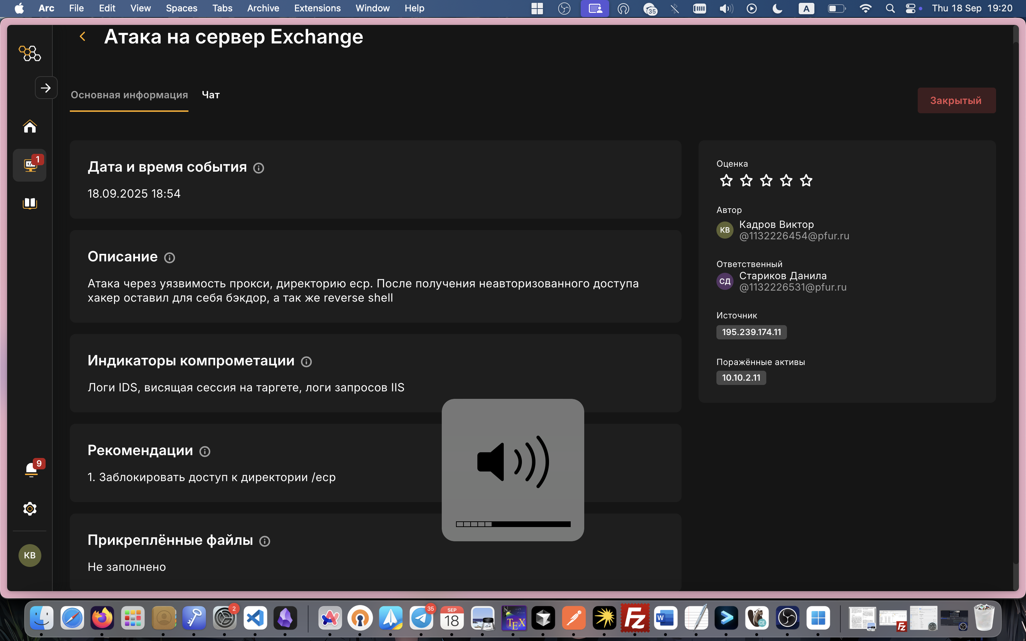

Рис. 16: Карточка второго инцидента

### 3.2.3 Устранение уязвимости ProxyLogon

Во время эксплуатации уязвимости Proxylogon нарушитель совершает GET и POST запросы к /ecp. Достаточно ограничить доступ к вышеуказанной директории чтобы уязвимость не эксплуатировалась.

Открыть Internet Information Services (IIS) Manager. Для этого необходимо нажать сочетание клавиш «Win+R», ввести «inetmgr» и нажать «Enter». В открывшемся окне перейти во вкладку MAIL/Sites/Default Web Site/ecp и нажать на IP Address and Domain Restrictions. Далее в «Edit Feature Settings» – «Access for unspecified clients» выбрать пункт «Deny» и нажать «OK»(рис. 17 - рис. 18)

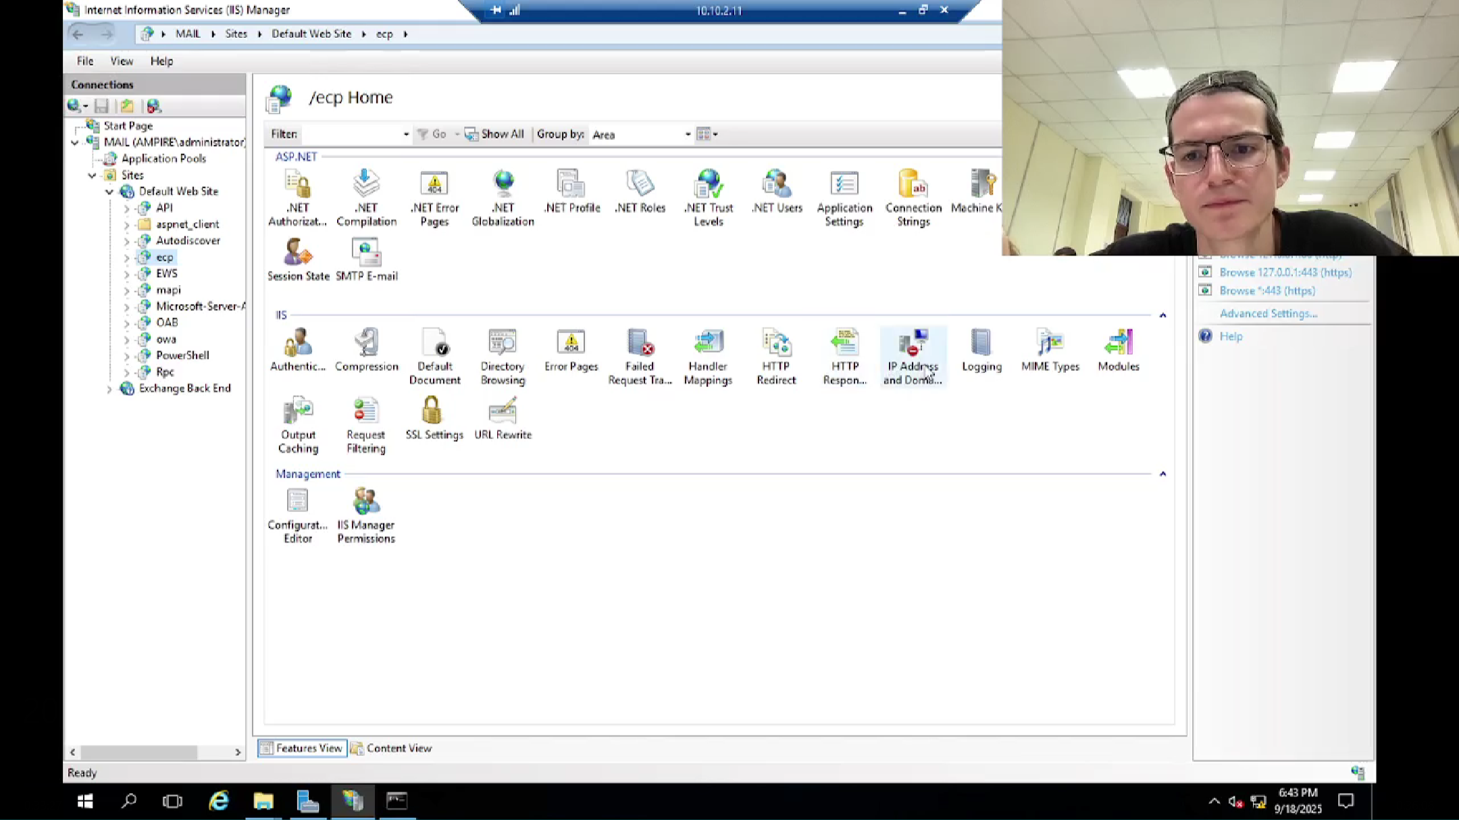

Рис. 17: MAIL/Sites/Default Web Site/ecp

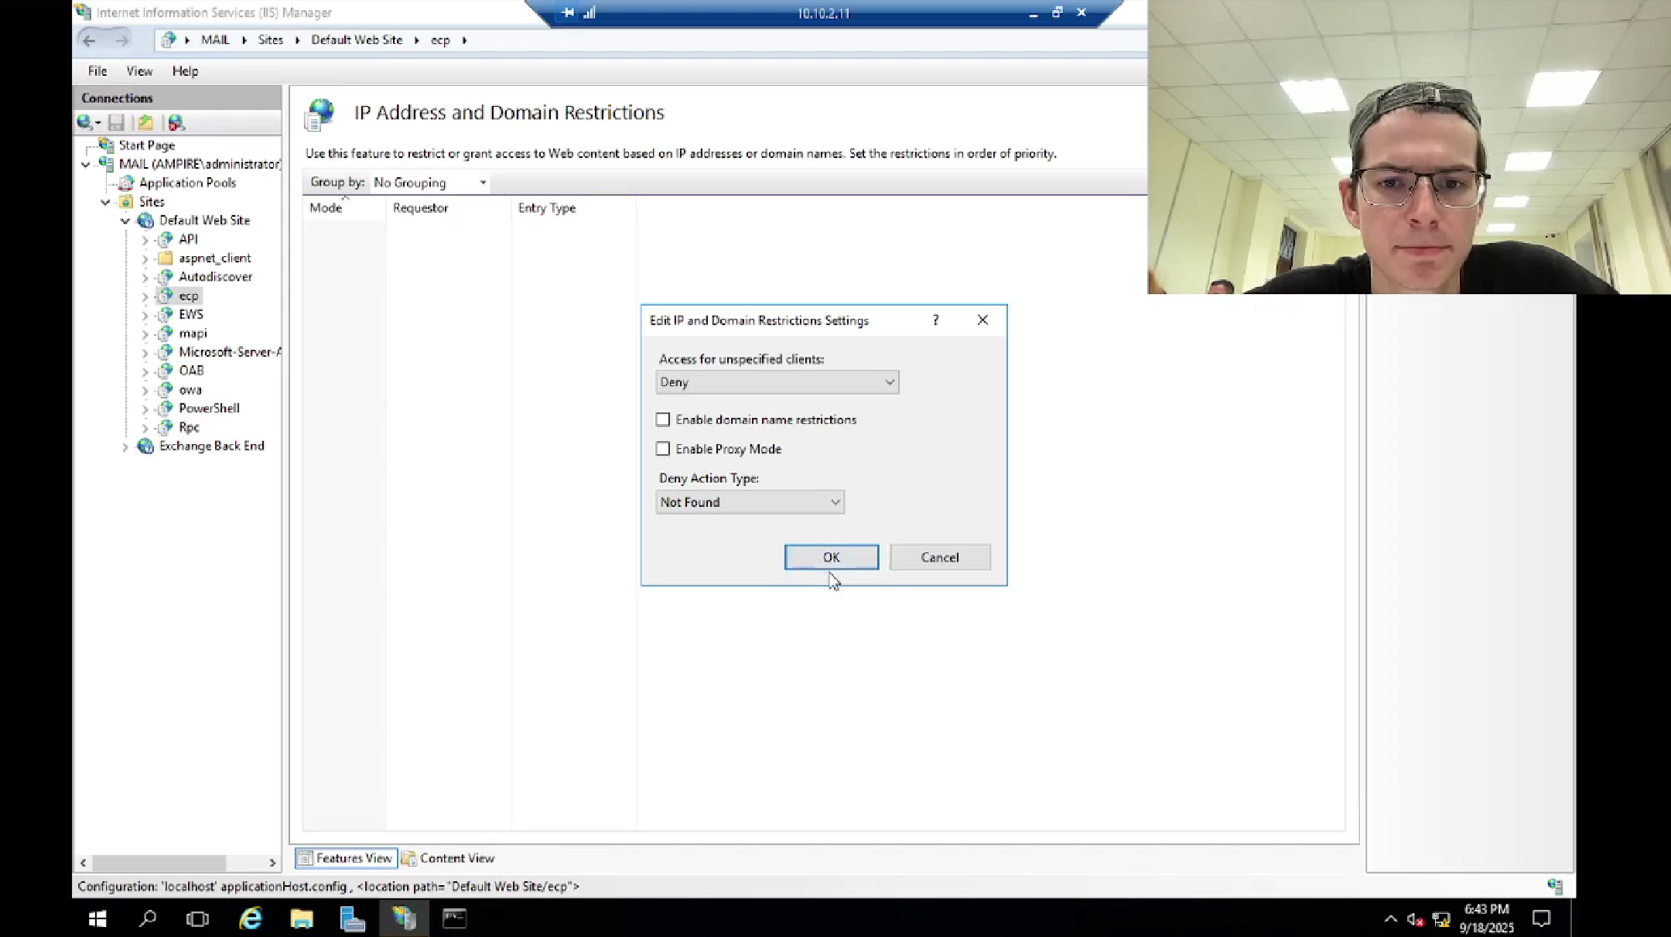

Рис. 18: MAIL/Sites/Default Web Site/ecp/IP Address and Domain Restrictions

Следует отметить, что индикатор устранения уязвимости не изменится, пока не устранено последствие в виде вредоносного meterpreter-соединения. Рекомендации по закрытию вредоносного соединения представлены ниже.

### 3.2.4 Устранение последствия China Chopper

Backdoor “China Chopper” можно найти в очевидной для таких атак директории С:/Program Files/Microsoft/Exchange Server/V15/FrontEnd/HttpProxy/owa/auth/AM_backdoor.aspx. Большинство POC (проверок концепций) эксплуатации уязвимости Proxylogon записывают файл именно по данному адресу, что выполняется для доступа backdoor(backdoor — «чёрный ход», дословно «задняя дверь» — уязвимость, которая даёт несанкционированный доступ к компьютеру, смартфону и т. п..) без авторизации из веб-директории owa/auth. При необходимости последствие можно записать в другую директорию.

Для устранения последствия необходимо: - удалить файл веб-оболочки по пути С:/ProgramFiles/Microsoft/Exchange Server/V15/FrontEnd/HttpProxy/../auth/;(рис. 19)

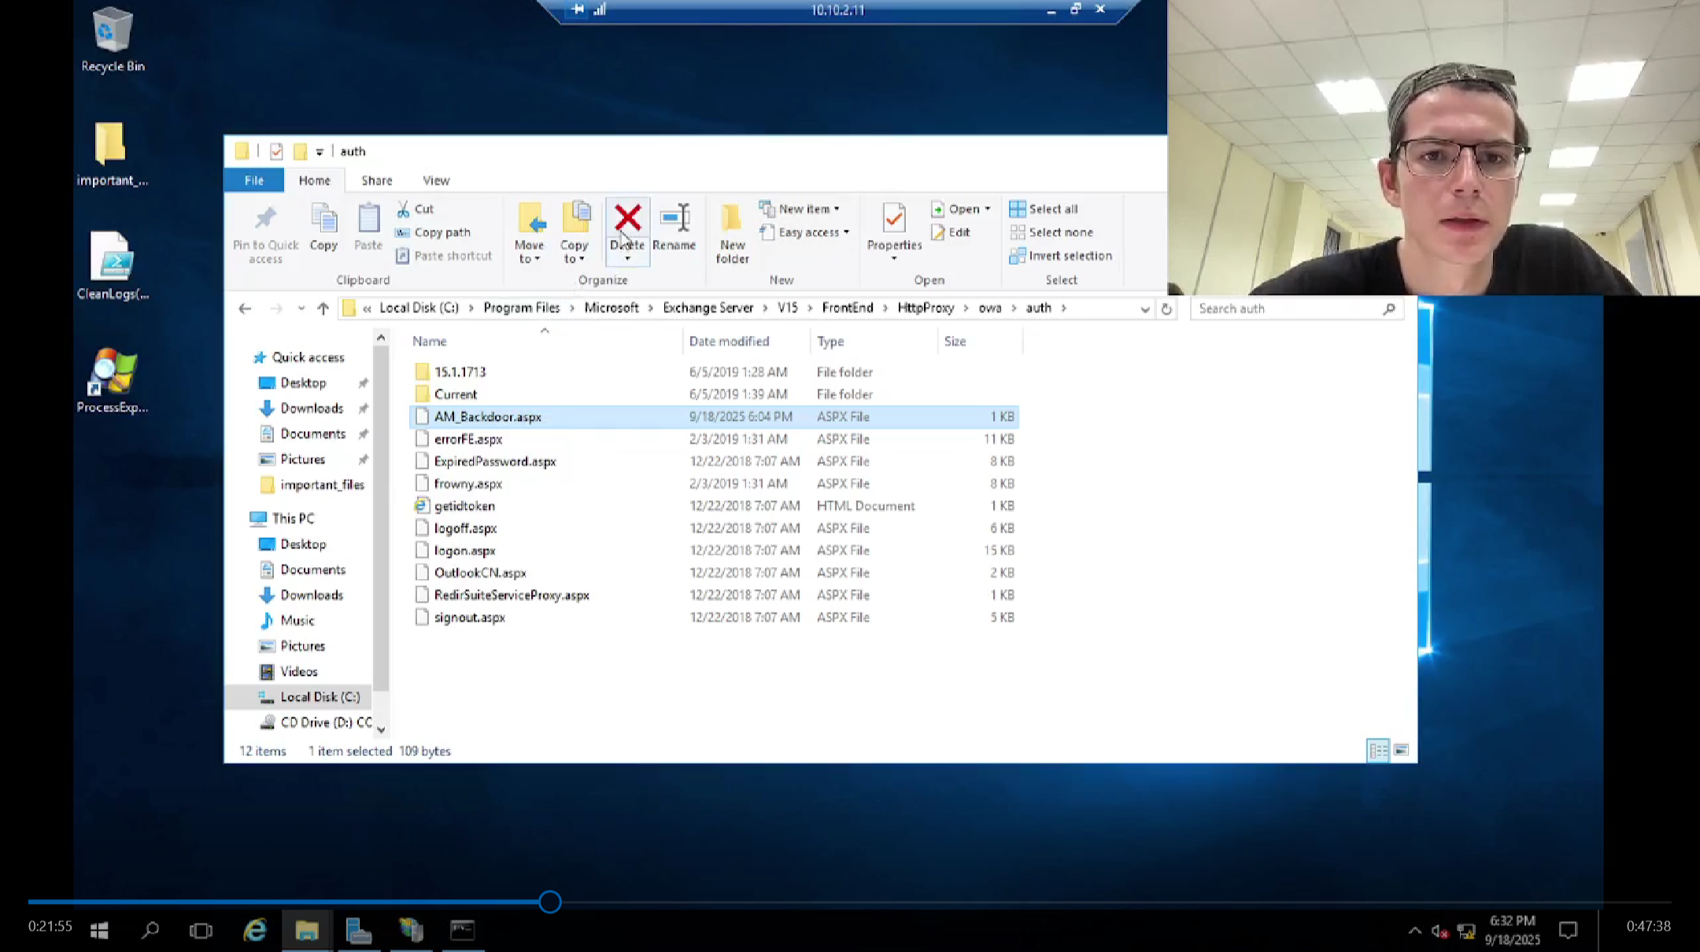

Рис. 19: Удаление файла AM_backdoor

## 3.3 Атака на RocketChat (CVE-2021-22911)

Признак эксплуатации NoSQL-инъекции[8] - это невозможность осуществления входа на веб-интерфейс под учетными данными администратора (логин: admin@rocket-local.com, пароль: qwe123!@#). В syslog пишутся следующие строчки:

* ошибка отправки приветственного сообщения при регистрации нового аккаунта(рис. 20);
* письмо для сброса пароля админа(рис. 21);
* ошибки при выполнении сценариев WebHook(рис. 22).

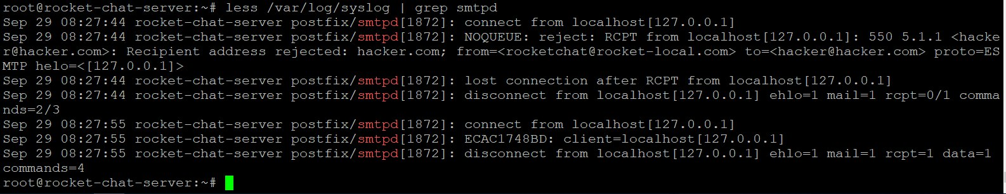

Рис. 20: Ошибка подтверждения e-mail

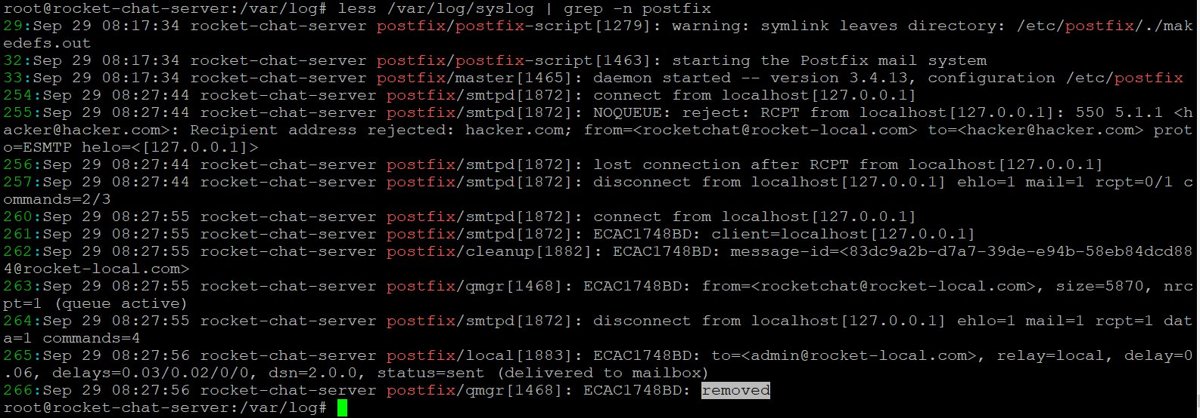

Рис. 21: Письмо со сбросом пароля



Рис. 22: Ошибки при выполнении сценариев WebHook

Создадим карточку инцидента. (рис. 23)

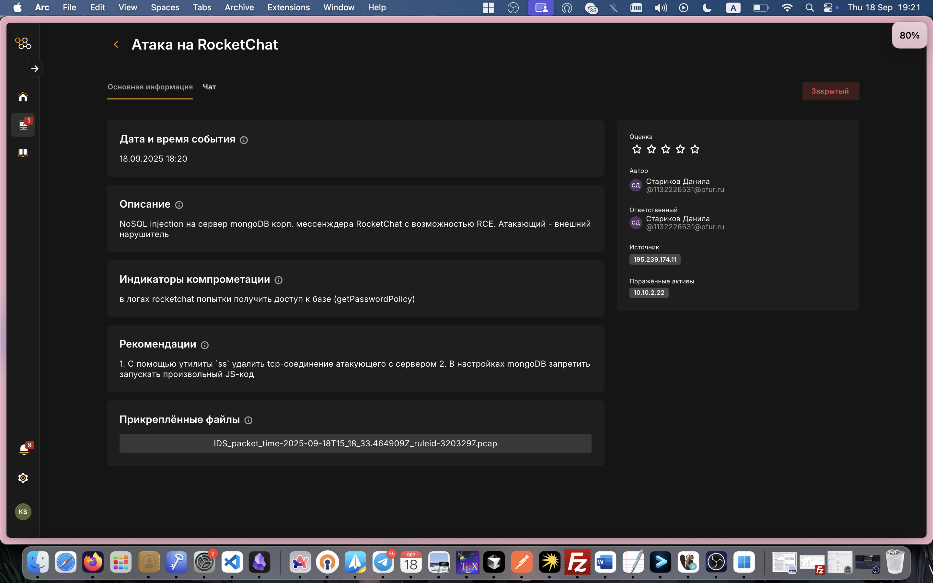

Рис. 23: Карточка третьего инцидента

### 3.3.1 Закрытие уязвимости RocketChat

Так как NoSQL-инъекция для повышения привилегий использует высокоуровневый оператор БД $where, временной, смягчающей мерой, может стать отключение выполнения JavaScript на стороне сервера базы данных.

Для этого необходимо отредактировать файл конфигурации БД /etc/mongod.conf, добавив строчку javascriptEnabled: false. (рис. 24 - рис. 25)

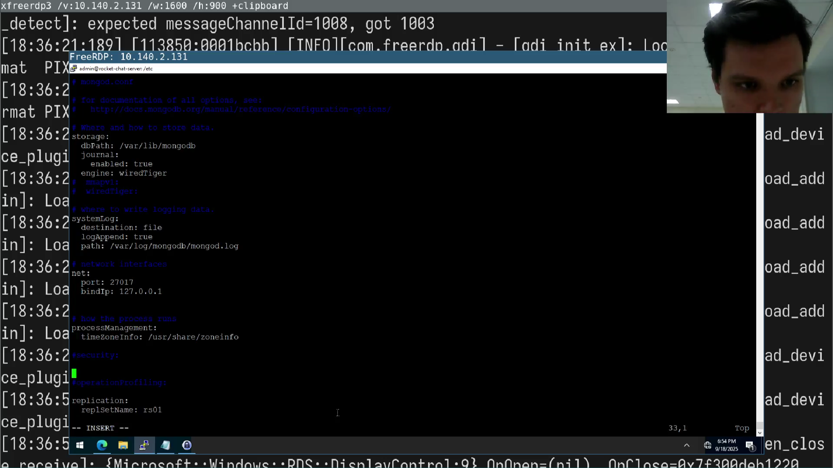

Рис. 24: Изначальный файл конфигурации БД /etc/mongod.conf

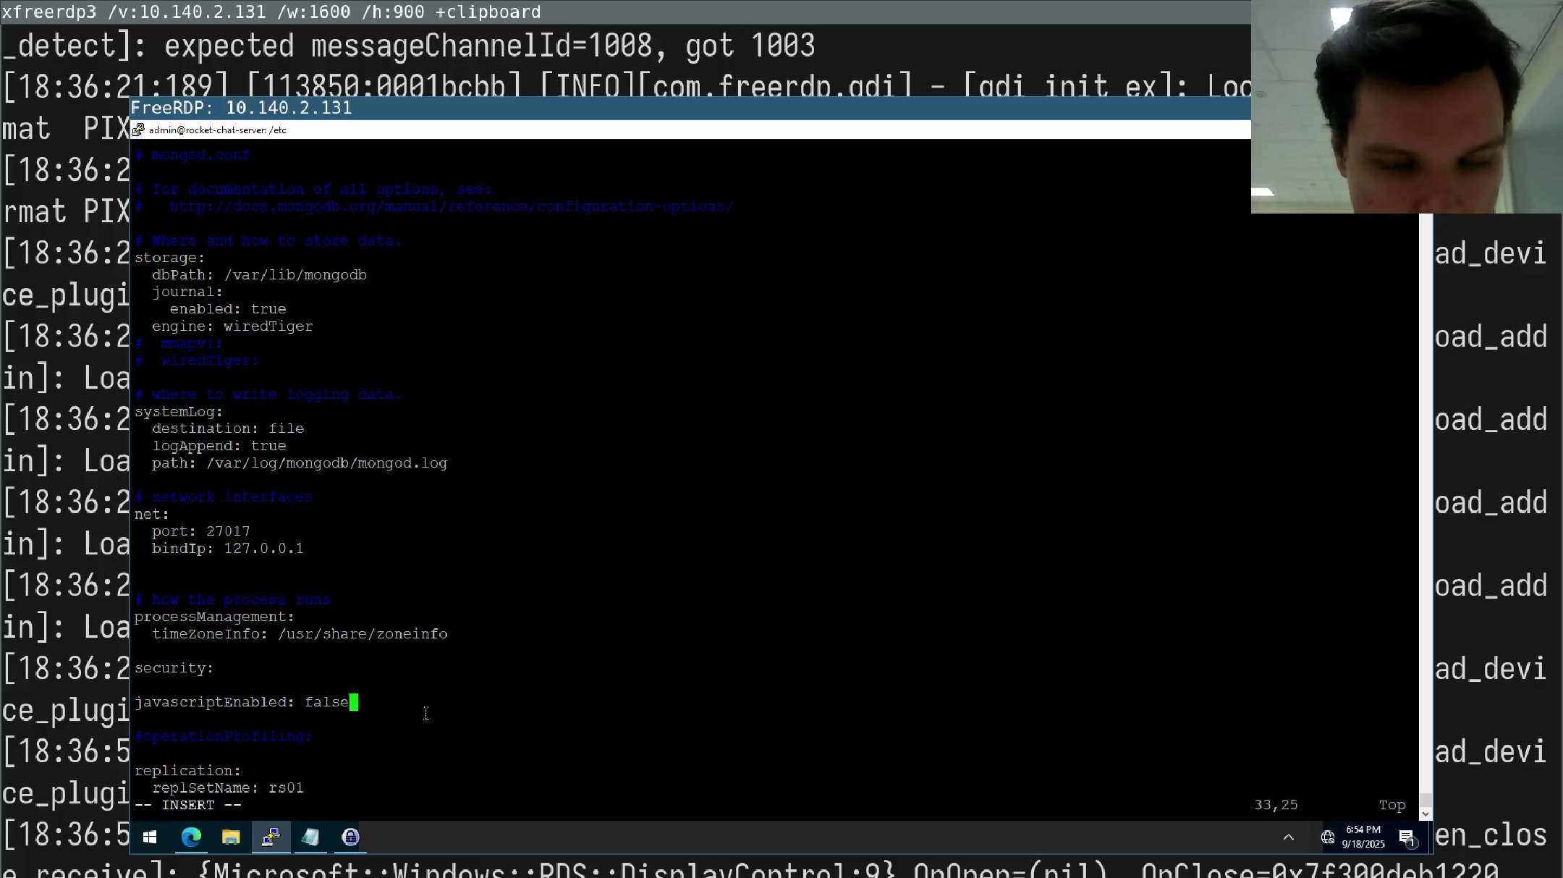

Рис. 25: Измененный файл конфигурации БД /etc/mongod.conf

### 3.3.2 Закрытие уязвимости и последствия

Для применения настроек необходимо перезапустить службу: sudo systemctl restart mongod.service. (рис. 26)

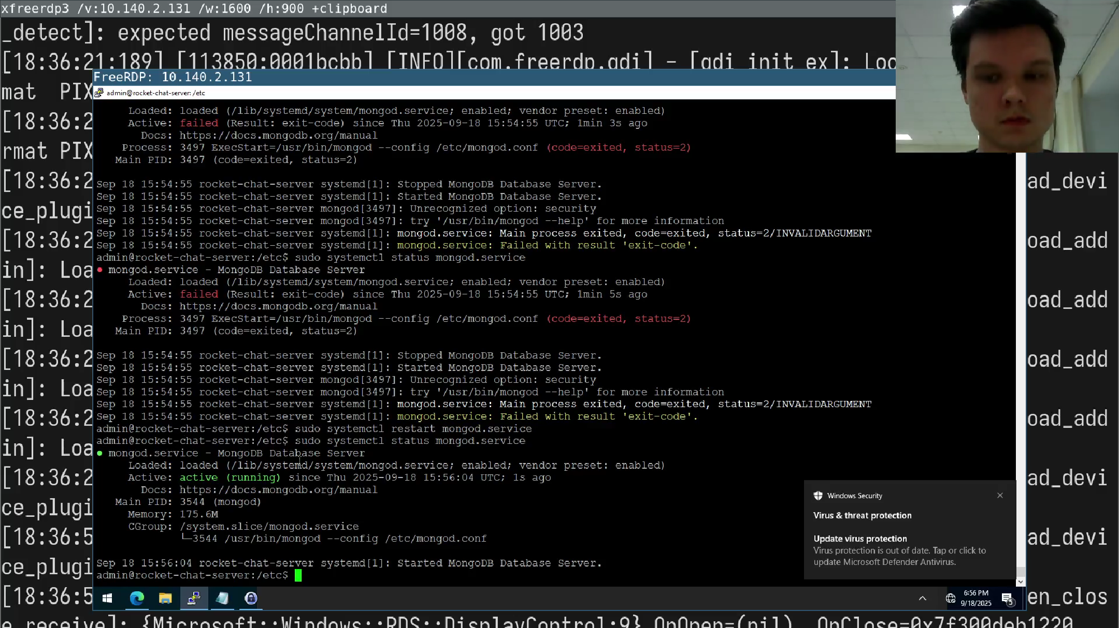

Рис. 26: Перезапуск службы: sudo systemctl restart mongod.service

Данное последствие можно обнаружить при выводе сетевой статистики с помощью утилиты ss и параметрами –tp (позволяет просматривать сведения по TCP-соединениям, список процессов в данный момент). В случае установления соединения, на уязвимой машине появится сокет с машиной нарушителя.

Нейтрализовать meterpreter-сессию также можно при помощи утилиты ss с ключом –K, чтобы завершить все сессии с машиной нарушителя необходимо ввести: sudo ss –K dst HACKER_IP dport = HACKER_PORT.

И закрыть сессию с нарушителем. (рис. 27)

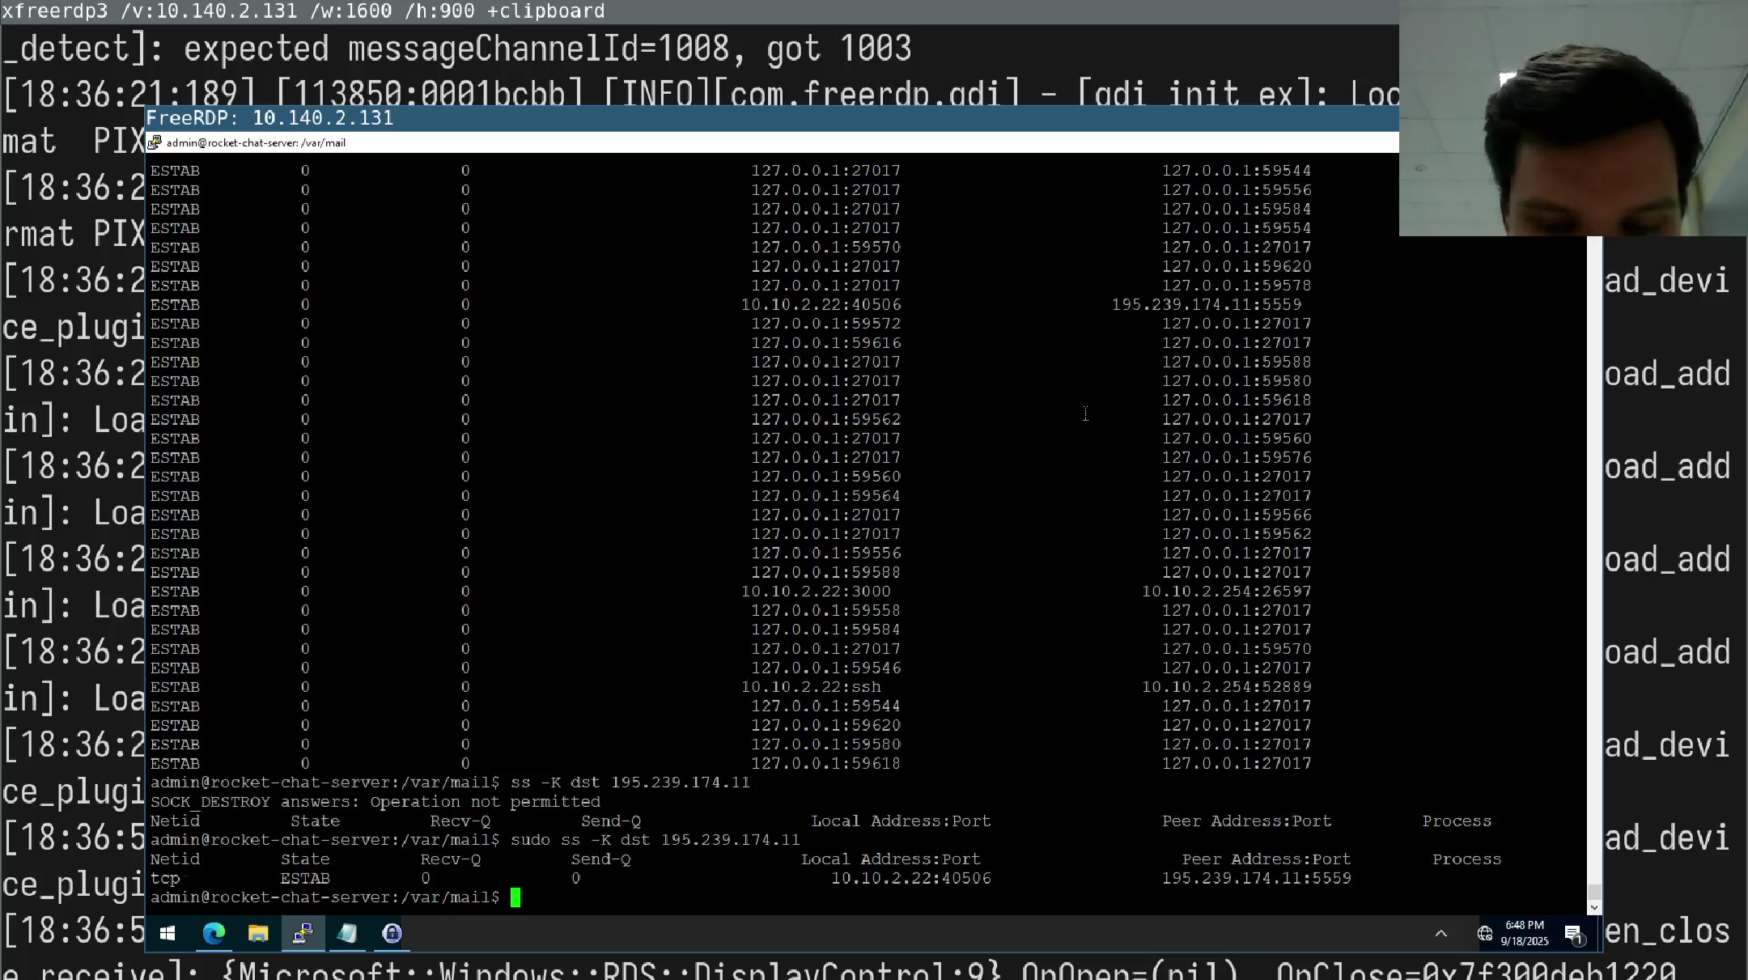

Рис. 27: Закрытие сессии с нарушителем

# 4 Вывод

В ходе выполнения данной лабораторной работы мы выполнили тренировку “Защита корпоративного мессенджера” в роли команды “Blue Team” (CSIRT — Computer Security Incident Response Team). В процессе выполнения работы освоили практические навыки выявления, анализа и устранения уязвимостей в корпоративной инфраструктуре, а также освоили навыки отработки действий по нейтрализации последствий успешных атак.

# Список литературы

1. Сценарий Защита корпоративного мессенджера [Электронный ресурс].

2. Программный комплекс обучения методам обнаружения, анализа и устранения последствий компьютерных атак Ampire ПОЛНОЕ ОПИСАНИЕ УЯЗВИМОГО УЗЛА «WPDISCUZ» [Электронный ресурс].

3. Программный комплекс обучения методам обнаружения, анализа и устранения последствий компьютерных атак Ampire ПОЛНОЕ ОПИСАНИЕ УЯЗВИМОГО УЗЛА «PROXYLOGON» (CVE 2020-26855) [Электронный ресурс].

4. Программный комплекс обучения методам обнаружения, анализа и устранения последствий компьютерных атак Ampire ПОЛНОЕ ОПИСАНИЕ УЯЗВИМОГО УЗЛА «ROCKETCHAT» [Электронный ресурс].

5. Сетевой сенсор системы обнаружения атак программно-аппаратный комплекс ViPNet IDS NS 3 Руководство администратора [Электронный ресурс].

6. Security Onion Documentation Release 16.04.7.2 [Электронный ресурс].

7. AM Threat Intelligence Portal [Электронный ресурс].

8. NoSQL Injections in Rocket.Chat 3.12.1: How A Small Leak Grounds A Rocket [Электронный ресурс]. URL: <https://www.sonarsource.com/blog/nosql-injections-in-rocket-chat/>.